.Informações Gerais
1.1 Identificação

Unidade: Área de Proteção Ambiental - APA Jalapão
Municípios de abrangência: Mateiros, Ponte Alta e Novo Acordo
Período: Janeiro a dezembro de 2020
Supervisor(a): Rejane Ferreira Nunes

2. Histórico objeto/justificativa
Realizar a gestão da Unidade de Conservação, de acordo com a orientação do Plano de Manejo da UC, visando a conservação da biodiversidade e dos recursos naturais com a promoção do desenvolvimento sustentável e do ecoturismo.

Este POA visa a Gestão da APA, orientada à implementação do seu Plano de Manejo mediante a necessidade de desenvolver ações sustentáveis através dos programas, bem como sensibilizar e envolver as comunidades locais.

3. Programas
3.1 Proteção e Manejo
Meta PPA: Realizar 100% da Proteção e Manejo planejado para 2020
Objetivos: Proteger a biodiversidade e manejar os recursos naturais, disciplinando o processo de ocupação e assegurando a sustentabilidade, possibilitando o desenvolvimento socioeconômico no seu interior.
3.1.1
Metas | Status
a, Atender 100% das denúncias na UC durante o ano, alinhados com denuncias da Linha Verde | Efetivado
b, Apoiar nas operações de monitoramento e fiscalização nas áreas de incidência de Capim Dourado (Singonanthus nitens) , no período de julho a outubro de 2020 | Efetivado
C, Acompanhar continuamente a análise dos processos das agendas marrom, azul e verde na UC até 31 de dezembro de 2020 | Realizado parcialmente
d, Apoiar nas ações de monitoramento do pato mergulhão ( Mergus octasetaceus) | Realizada parcialmente
e, Pactuar calendário de queima junto as comunidades | Efetivado
f, Integrar planejamento de MIF com a Estação Ecológica em áreas que tenha interface | Reprogramada para 2021
g,Cooperar nas capacitações de brigada e Agente Ambiental Municipal | Reprogramada para 2021
h, Plantar espécies nativas em áreas de APP’s, áreas incendiadas e desmatadas com apoio dos colaboradores ( Pé de Copaíba, SEMADTUR e PEJ) e comunidades. | Efetivado

Registro fotográficos
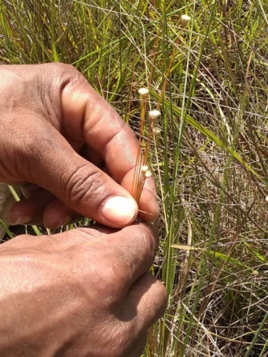
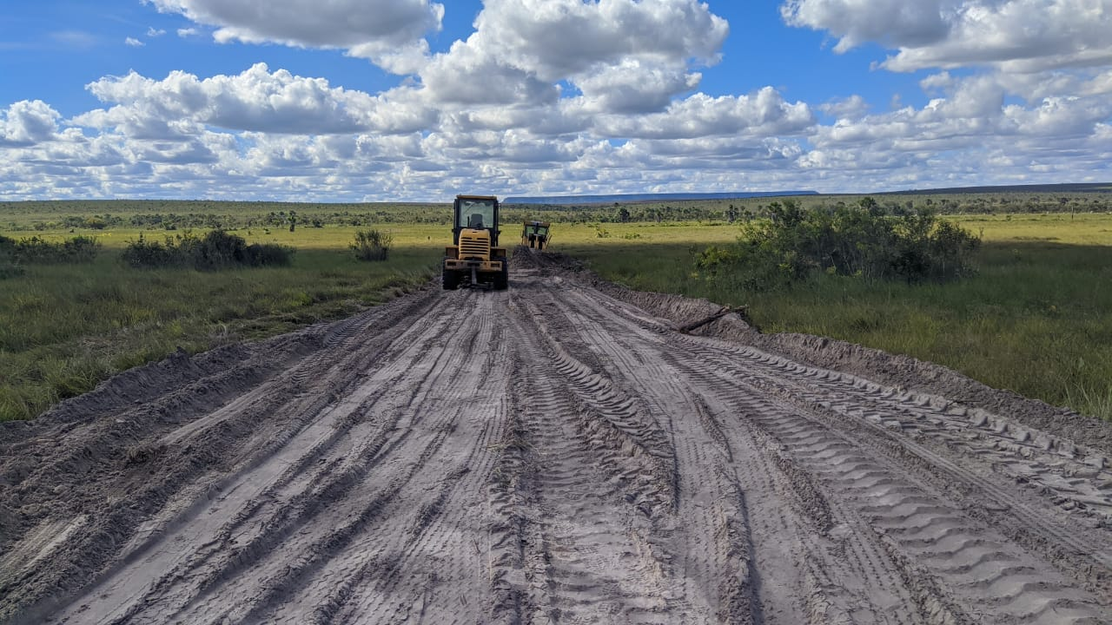
Atendimento de denúncia de intervenção em APP
Monitoramento de Capim Dourado

h, Plantio de Espécies Nativas: As espécies nativas é extremamente importante para a proteção dos cursos d´água, já que as raízes das plantas previnem o assoreamento e descarga de sedimento nos rios. Repor a vegetação é também garantir a preservação dos cursos d’água. As ações são realizadas em parceria com a Prefeitura de Mateiros, Pé de Copaíba e Parque Estadual do Jalapão e comunitários da APA do Jalapão. 342 mudas no chão.

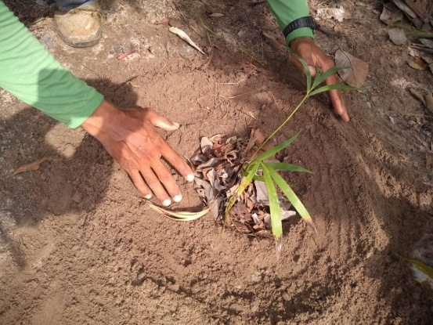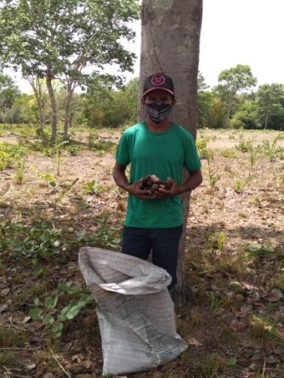
Plantio de espécies nativas Coleta de jatobá

Nº de Denúncias – APA do Jalapão

R Recebida Verificada Autuada/Embargada

Manejo Integrado do Fogo
O fogo na APA é usado tradicionalmente para renovação da pastagem nativa para o gado, renovação do capim dourado, aceiros das matas, nascentes, reservas e estruturas ( casa, benfeitoria e cercas), roça de toco e esgoto, e manejo do “cru”.
Na APA essa estratégia está sendo aplicada com base no diálogo, participação e responsabilidade na gestão do fogo, de forma a conhecer, entender e relacionar os conhecimentos e necessidades das populações locais com os objetivos de criação da unidade de conservação. Por meio do MIF o fogo deixou de ser tratado como vilão e atualmente é um aliado na gestão do território.
Em 2020 foram atendidos 26 comunitários nos meses de abril até primeira quinzena de julho e 22 combate entre agosto e outubro.
No período de 15 de julho a 31 de outubro foram registrado 2.506 focos de calor ( Todos os satélites) e 105 ( Satélite de referência) por meio do monitoramento da plataforma BDQueimadas/INPE e na plataforma FIRMS da NASA.
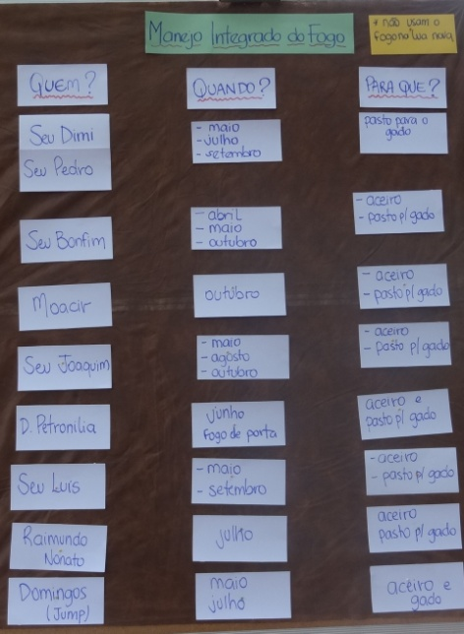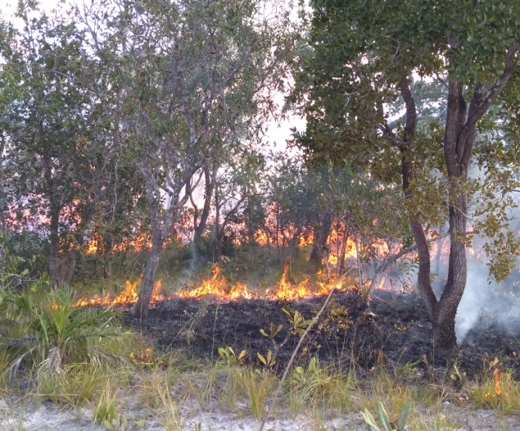
Calendário de queima Manejo para renovação do capim nativo

 | Data | Hora | Coord. X | Coord. Y | Localidade/objetivo | Equipe envolvida
 | 29/4 | 15h | 10º32’52” | 46º31’13” | Área com histórico de incêndios. Queimadas prescritas para reduzir a quantidade de combustível acumulado nos campos (ambientes de Cerrado) adaptados ao fogo e, assim evitar a ocorrência de incêndios na época + seca ( agosto a outubro). | Equipe da Brigada
 | 30/4 | 15h | 10º25’20,4354” | 46º30’32,35086” | Queimada controlada em ambientes de Cerrado para renovação do capim nativo ( gado) na região do salto ( Brejão) e proteger áreas sensíveis e matas | Gestora da APA + brigadistas e dono da terra ( Lino)
 | 02/5 | 15h | 10º32’32” | 46º20’15” | Confecção de aceiros para proteger as matas e incêndios externos | Equipe da brigada + o dono da terra (Osmar)
 | 6/5 | 14h | 10º30’918” | 46º26’417” | Comunidade Jacurutu. Área com histórico de incêndios em 2016 e 2019. Queimada controlada em ambientes de Cerrado para prevenção de incêndios, proteção das casas de palhas, áreas sensíveis e renovação do pasto nativo para gado e para a montaria | Gestora da APA + brigadistas + donos da terra (Júlio, Noélio, Moisés, Piqueno, Roberto, Lilico
 | 6/5 | 15:30h | 10º31’110” | 46º27’298” | Queimada prescrita na faz. Lua cheia para reduzir o combustível e evitar ocorrências de incêndios na época seca ( agosto a outubro) | Gestora da APA + brigadistas
 | 8/5 | 13h | 10º16’12,08107” | 46º52’52,78332” | Área incendiada em 2016. Queimada controlada ma vereda para proteger estruturas físicas da cachoeira da velha e evitar incêndios na época seca ( agosto a outubro) | Gestora da APA + brigadistas + Diretor de Biodiversidade ( Warley) + funcionário da Triago ( Nelson)
 | 8/5 | 10h | 10º37’2,604” | 46º95’6,665” | Área com histórico de incêndios. Queimada prescrita na T0 045, serra da muriçoca, para redução do capim seco | Gestora da APA + brigadistas
 | 8/5 | 15h | 10º18’0,57748” | 46º54’59,94202” | Área com histórico de incêndios. Queimada controlada para renovação renovação do capim nativo ( gado). Área usada por comunitários da Triago | Gestora da APA + brigadistas
 | 9/5 | 10h | 10º37’0,272” | 46º94’44,345” | Área com histórico de incêndios. Queimada prescrita na T0 045 em ambiente de Cerrado campestre para redução do capim seco e evitar incêndios na época seca | Gestora da APA + brigadistas
 | 9/5 | 11:30h | 10º15’41,4608” | 46º53’10,64893” | Queimada controlada em ambientes de Cerrado da prainha do rio novo para redução da biomassa e evitar incêndios na época seca ( agosto a outubro). Área amplamente visitada por turistas. | Gestora da APA + brigadistas
 | 9/5 | 14;30h | 10º15’41,4608” | 46º53110,82162” | Área com histórico de incêndios. Queimada prescrita em ambiente de Cerrado campestre na estrada de desvio do acesso a Triago para redução do capim seco e evitar incêndios na época seca ( agosto e setembro) | Gestora da APA + brigadistas
 | 13/5 | 14:30 | 10º31’530” | 46º28’068” | ZMF: Cont. manejo no Cerrado e Vereda na Faz. Lua cheia para fins de conservação e prevenção de incêndios | Brigada do PEJ + Gestora da APA
 | 13/5 | 16:30 | 10º | 46º | Queimada controlada no Camping Cobra de Cabelo para redução de combustível | Brigada do PEJ
 | 14/5 |  | 10º39’222” | 46º38’790” | Região com histórico de incêndios. Ano de 2019 ocorreu incêndio em 6 e 7 de setembro na Vereda Bonita e se alastrou para região das Dunas. Com apoio do mapa de combustível foi realizado uma queimada prescrita para redução do capim seco em área de interface com a Estação Ecológica e área de uso da Ascolombolas-Rios no rio preto | Brigada do PEJ + Gestora da APA + dono da Terra (Emivaldo)
 | 14/5 | 14h | 10º34’477” | 46º29’187” | Confecção de aceiros no Córrego Brejão para proteção das matas e prevenção dos incêndios na seca ( agosto a outubro) | Brigada do PEJ + Gestora da APA
 | 18/5 | 13h | 10º37’11.06893”  10º34’40.34507”  10º36’8.36561” | 46º44’48.55099”  46º29’53.48951”  46º39’52.79987” | Área com histórico de incêndios. Último ocorreu em 2016, queimando 80% da fazenda. Fragmentação da área para criar uma estrutura de manejo para conservação do Cerrado e evitar grandes incêndios no período seco ( agosto a outubro | Brigada do PEJ + Gestora da APA  Maurílio
 | 29/05 | 14h | 10º30’23.5” | 46º25’39.8” | Área com histórico de incêndios em 2016. Queimada prescrita para prevenção de incêndios na seca ( agosto a outubro) e renovação de capim nativo para o gado | Brigada do PEJ + dono da terra  Maurílio
 | 30/05 | 14h | 10º30’24.1” | 46º25’29.3” | Confecção de aceiros e queimada controlada para renovação do capim nativo e proteção de áreas sensíveis | Brigada do PEJ + dono da terra
 | 01/6 | 14h | 10º38’25.18753”  10º38’39.519”  10º37’16.89863” | 46º’42.48.45668”  46º’42.53.88962”  46º’44.44.07778” | Continuação do manejo na Faz. do senhor Maurílio. Área com histórico de incêndios. Último ocorreu em 2016, queimando 80% da fazenda. Foi realizado fragmentação da área para criar uma estrutura de manejo para conservação do Cerrado e evitar grandes incêndios no período seco ( agosto a outubro) | Brigada do PEJ + Gestora da APA
 | 09/6 | 14h | 10º30’10.26504”  10º30’1.14203”  10º30’1.04206”  10º30’20.09995”  10º30’13.01396” | 46º’25.32.59553”  46º’25.39.13234”  46º’25.39.39985”  46º’25.4.37171”  46º’25.28.08991” | Manejo realizado na ZMF do Sono Sereno com os moradores da região. Área com histórico de incêndios externos. O manejo foi realizado para reduzir o capim seco e proteger as benfeitorias ( construções) e ecossistemas sensíveis. | Brigada do PEJ + Gestora da APA + donos da terra  Valdão, Sabino e Lucien
 | 19/6 | 14h | 10º31’13.70402”  10º31’6.30052” | 46º’24.44.03758”  46º’24.45.23954” | Manejo na propriedade do senhor Moisés Ribeiro para renovação do capim nativo para o gado. | Brigada do PEJ + Gestora da APA + donos da terra senhor Moisés
 | 0107 | 15h | 10º31’29.35636”  10º31’29.88912” | 46º26’16.6490”  46º26’17.25425” | Manejo para renovação do capim nativo e aceiros na área do senhor Manoel Tavares | Brigada do PEJ + Gestora da APA + dono da terra, senhor Manoel Tavares

3.2 Integração
Objetivos: Buscar a participação comunitária na gestão da Unidade, propiciando um ambiente que permita a criação de uma relação de indulgência com as comunidades locais, facilitando a parceria e a colaboração no processo de conservação da biodiversidade.
Meta | Status
a, Realizar reuniões comunitárias para planejamento participativo do Manejo Integrado do Fogo até abril de 2020 | Efetivado
b, Realizar duas reuniões do Conselho Gestor até 31 de dezembro de 2020
c, Divulgar a Lei 3.594, que dispõe sobre a Política do Uso Sustentável do Capim Dourado e do (Singonanthus nitens) e do Buriti ( Mauritia flexuosa) | Efetivado
d, Apoiar 100% as famílias beneficiárias do Projeto Rede Jalapão, até 31 de dezembro de 2020 | Efetivado
e, Participar em ao menos 50% das reuniões dos Conselhos gestores das UC que compõe o Mosaico do Jalapão até 31 de dezembro de 2020 | Efetivado ( reuniões online)
f, Apoiar na gestão das Associações local e Conselhos Municipais que compõem a UC ( mateiros, Ponte Alta, Novo Acordo) | Realizado parcialmente
g, Realizar um encontro com as famílias agroextrativista da Rede Jalapão para avaliar as práticas sustentável | Reprogramada para 2021
h, Cooperar nas atividades de Turismo de Base Comunitária | Efetivado
i, Cooperar nas atividades do calendário ambiental dos municípios | Efetivada
j, Apoiar as ações no escritório da APA no Município de São Félix | Efetivado

3.3 Operacionalização
Objetivos: Efetivar a implementação e gestão dos recursos financeiros e materiais da UC.
Meta | Status
a, Realizar serviços de manutenção corretivos e preventivos de veículos planejados até 31 de dezembro de 2020 | APA não tem veículo
b, Acompanhar e cadastrar no Sistema GESTO 100% (cem por cento) as atividades da UC até 31 de dezembro de 2020 | Ação continuada
c, Finalizar logo da APA do Jalapão até 31 de dezembro de 2020 | Reprogramada para 2021
d, Realizar parceira com SEDEMATUR de Mateiros para confecção do material de divulgação da Rede Jalapão | Realizado parcialmente
e, Implementar ações do TC do escritório da APA em São Félix | Reprogramada para 2021

Em função das medidas preventivas a COVID muitas das agendas foram alteradas ou reprogramadas para 2021.

Rejane Ferreira Nunes
Supervisora de Gestão de Unidade de Conservação – APA do Jalapão
CRBio 76978/04D/99489910
Ato n 1.751 – Matrícula: 582752-3

